行政院所屬各機關因公出國人員出國報告書
(出國類別:其他)

報告書

北部液化天然氣接收站海管工程
細部設計與設備器材採購監辦

服務機關：台灣中油公司液化天然氣工程處
出國人：職稱：一般工程師
姓名：黃豐榮
出國地點：馬來西亞.新加坡
出國期間：95年12月8日至95年12月16日
報告日期：96年3月1日

摘要

在世界各國清潔能源流行風潮的帶領下，本國亦不遺餘力的推動LNG清潔能源的使用，當然這必須有重大工程于以配合，其責任就落在CPC的肩上，而液工處更責無旁貸的負責天然氣工程的興建，過去二十多年來，歷經永安一、二、三期的工程後，因應全台天然氣需求的增加，於是就規劃了北部天然氣接收站工程。
由於工作的推動一開始風風雨雨，進行工作權的爭奪與挑戰，最後才由CPC取得興建的機會，但因台電大潭發電廠也有供電的壓力，所以中油也相對的負擔著工期的相當壓力，這一切都有賴全體液工處同仁竭力的予以克服。本人有幸參與這項重大工程心中難免戒慎恐懼，此次藉著出國的機會前往外國公司參訪督導，目睹別人的工作情形與進度更了解與先進國家的差異，所謂他山之石可以攻錯，希望藉著這次的開闊視野能對未來的工作有所助益。

目次

壹、出國目的

貳、公出過程

參、工作現況督導

肆、出國心得

伍、建議事項

陸、附錄(照片及抽查項目)

壹、出國目的
本次海管36”鋼管包覆承商康盛公司，於台中港本處北面承租場地並自行建廠以履行合約內容，共一萬一千四百四十四支鋼管防蝕塗敷等工作，然因時程安排之需要，將四千支鋼管運往馬來關丹PPSC公司加工包覆，目前內部防蝕工作已完成，本階段進行到鋼管外部混凝土塗敷，與品質化驗部分。
本案台中通宵—大潭36”海管全部工程，委請DNV公司執行PMC技術顧問及監造工作，這是一家國際知名的專案管理暨技術顧問專業服務公司，本案初期乃委由DNV公司就海管統包工作做一統合顧問及監造工作，但因為發包工作是屬興工處統合辦理的，在歷經發包工作的不順遂，又遭逢海上天候海象之受限影響時間排程，所以將原來的一個大統包分成七個小包，故產生了無數工作界面的澄清與衝突，導致整體專案管理暨技術顧問工作的落後，復又因小包工作分別產生出更多人力需求，在工作認知上產生不少差距。
本次海管塗敷包覆廠商康盛公司必須在國內外分別施工，又使得DNV派駐台灣人力不斷的增加，故初期在PMC合約上有了顧問或是監工的角色上認知及工作派遣上的要求等問題需加以整合。
為因應本工程之計劃「海底輸氣管線工程業務聯繫及材料兼辦」，工程之監理督辦工作，前往馬來西亞關丹及新加坡DNN公司實地觀察與督導，期能對未來一年艱辛工作的進度與順暢能有相對的助力。

貳、公出過程
2006/12/8 高雄—桃園—吉隆坡關丹(啟程)
2006/12/9 PPSC現場施工程序巡察瞭解及抽查
2006/12/10-11 施工現況及實驗室品質抽查
2006/12/12 吉隆坡關丹—新加坡
2006/12/13 DNV公司參訪
2006/12/14 DNV公司外部督導
2006/12/15 施工進度討論
2006/12/16 新加坡—桃園—高雄(返程)

參、工作現況督導
- 自台中運來4000支鋼管在裝載存放於船艙時已注意到要求廠商小心輕放及滾動勿讓鋼管管口因重壓產生失圓現象以免日後saipem公司海上佈管焊接時有真圓度問題產生。
- 本次海管在馬來西亞關丹PPSC查看管線，自裸管噴塗cut back加工，鐵網製作支撐，陰極防蝕塊裝設，半成品修復檢查，成品堆置噴濕助凝等一貫作業，可看出其工作的熟練度與一貫作業的品質穩定度，如遇一貫自動作業成品有所缺失，隨即剔除存放另一線，另行從新再跑過整個行程，成功率幾達百分百，每天混凝土的包覆近一百支鋼管。
- 其過程乃先將裸管經過高壓空氣吹驅乾淨，及高溫烘乾後加以噴砂除鏽的動作，檢查其清潔度如仍有鏽蝕嚴重或針孔的狀況則評估是剔除生產線或再次噴砂以有效除鏽。
- 將經過清潔處理的鋼管開始作內外部的3LPE包覆防蝕措施，海管防蝕主要是經過此項噴塗，故在搬運儲存中必須使用安全吊具，切勿刮傷、破損表皮，如有損傷則必須再依一定的修補程序，否則日後鋼管極易自此產生鏽蝕。
- 外包混凝土塊是接下來的既重又大的工作，其主要作用乃是配重，以防他日海上佈管發現不易下沉或日後海管埋於海床上，經過海浪沖刷或是地殼變動而裸露浮出海面，故混凝土噴塗後必須每天採樣，自已包覆混凝土之鋼管挖取樣品經過實驗室的化驗以達要求，自管號、日期、樣品存放位置、樣品空氣中存放天數、置放空氣中之重量、浸置水中一天的重量、置放水中所秤重量，藉以取得混凝土塊乾燥密度，及吸水後密度，皆做承記錄以便追蹤，本次化驗經(96年12月10日)抽查管號，143291管線所得數值符合規範要求，浸泡海水飽和時之重量3044 kg/cm3 (+ 5%，- 4%)，max：3196 kg/cm3，min：2922 kg/cm3，混凝土塊經過壓應力檢測共分別測出一天39.14Mpa、七天17.2 Mpa、二十八天34.5 Mpa的強度。化驗計算出混凝土表面海水吸收量為1.28%，符合規範吸水量最大不得超過5%之要求。
- 防蝕塊安裝也是一項重要的工作，視設計要求在每10隻鋼管加一組防蝕鋅塊，以輔助防蝕並延長鋼管的使用時間，力求50年的設計壽命。
- 鋼管全部塗敷混凝土且經修整表面完成，再經過噴水、覆蓋保濕防止龜裂，經初步堆置場存放7天後移往大堆置儲存場，在搬運吊裝過程中仍需避免大力碰撞，以免混凝土破裂脫落，包覆厚混凝土之成品鋼管一支可達約13噸。

肆、出國心得
綜觀本次到馬來西亞參訪PPSC公司，發現他們在這些方面的專業，其管線塗敷的工作應屬該界領先的地位，整個諾大公司生產線皆已排滿，最令人嘆為觀止的是動線與整體技術規範的擬定，當初訂出這些規範的過程想必相當縝密，台中康盛想必也達到這些要求，力求圓滿達成任務。
當初為了趕上管線混凝土包覆時程，將部份管線安排到馬來西亞關丹ppsc公司施工，期間發現數百根管子有pitting的狀況，這些針孔的深度是否會繼續侵蝕鋼管造成壓力承受度的減弱，甚至產生漏氣的危機，在經過3LPE之塗佈後是否即可達到抑制侵蝕的效果等等，都有賴DNV顧問公司的協助認定及處理了。
DNV不愧是全世界海上技術顧問之首選，他們在各項規範之採認、使用上、皆有相當之實驗依據，尤其在管線焊接等各項規範的運用是相當的熟練，最重要是在工程案件的管理上，雖然新加坡DNV才二十餘人，卻是掌握了亞洲地區數個重要案件，我們在聘請他們當技術顧問的同時應該也要學會他們專業管理的流程、技巧與思維，藉以運用在公司爾後大大小小不等的工程管理上。
DNV為國際公司，此次PM為丹麥人，其領導之團隊多數為馬來西亞或新加坡華人，他們已充分合作數十年，彼此理念也相當契合，但是我國在某些工程觀念及運作上究竟跟他們有些許差異，這會導致工作上有些雜音產生，但因這已非CPC與其第一次合作，在合約上還產生同樣問題，這應是未能記取過去經驗所致，希望在接下來次第的調整下可以達成整個任務。
伍、建議事項
1. 每遇公司重大建設皆採顧問包的方式，然此法花費不少經費，且技術無法確實轉移國內。公司或可先行研擬技術需求，並派遣年輕有潛力團隊出國長期學習各方面領域，再回國貢獻所學。
2. 與國外知名廠商或公司簽定技術學習或者建教合作的方式，讓公司可確實獲得技術，他日或可取代顧問包。

陸、附錄(相片及抽查)

關丹PPSC製程

支撐鐵網製作過程
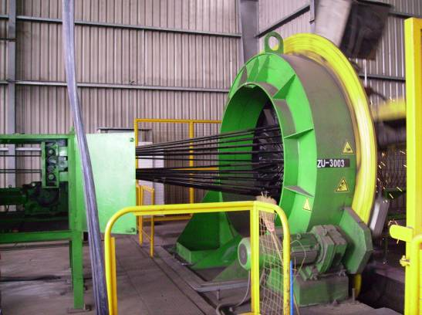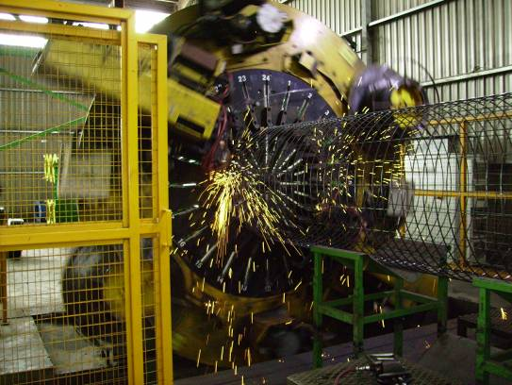

鐵網製作完成 防蝕塊安裝
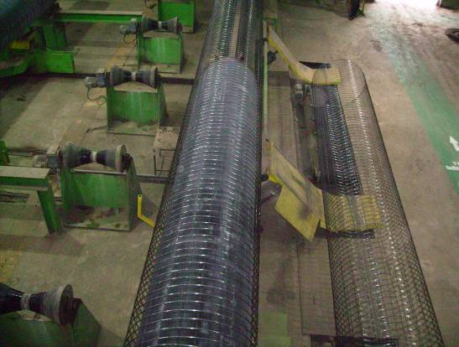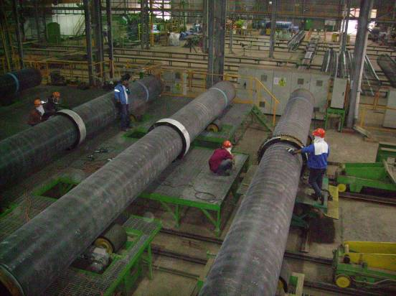

鐵網支撐座安裝 鐵網裝設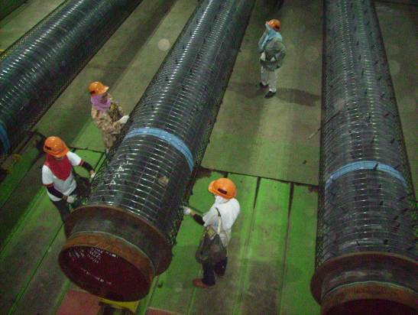 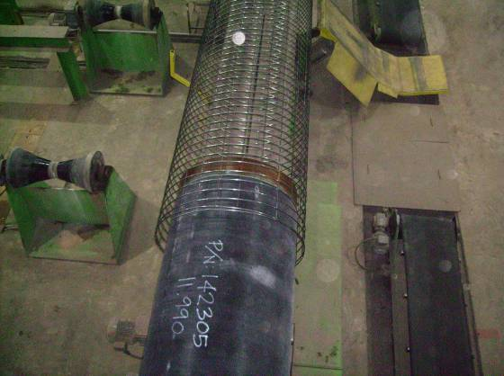

混凝土噴塗-1 混凝土噴塗-2 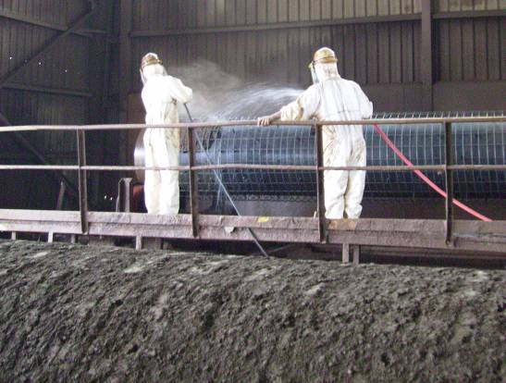 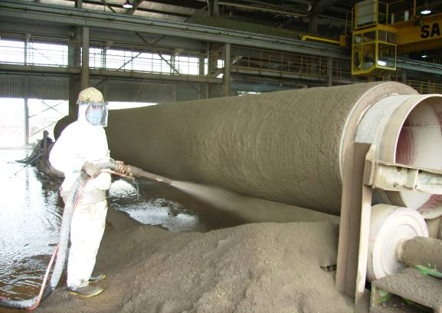

陰極防蝕接線 防蝕塊噴塗保護 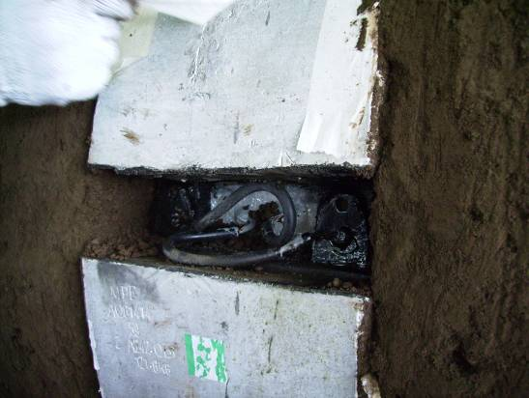 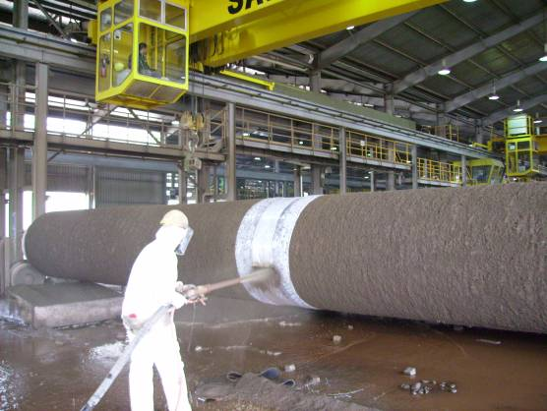

製作完成 噴水保濕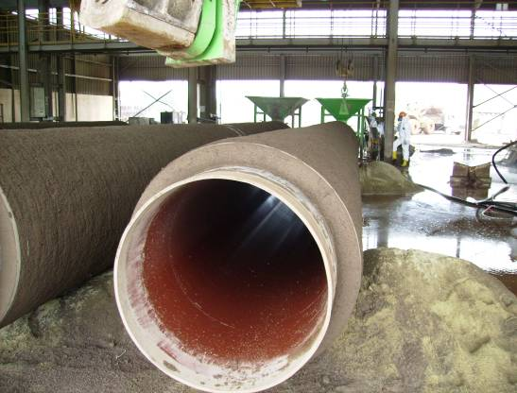 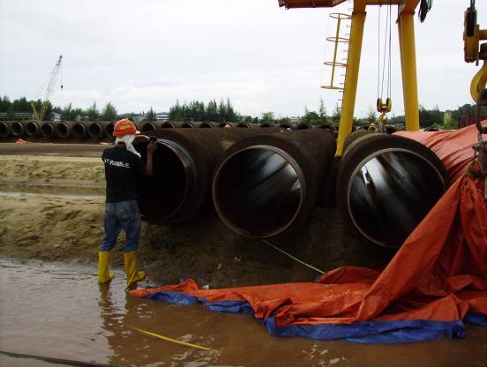

養護堆置
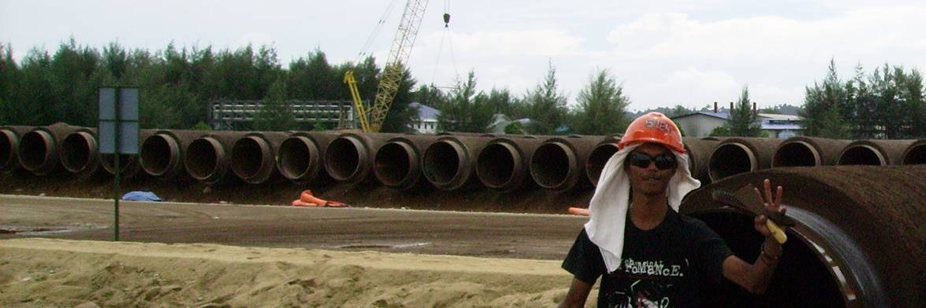

製造廠場景
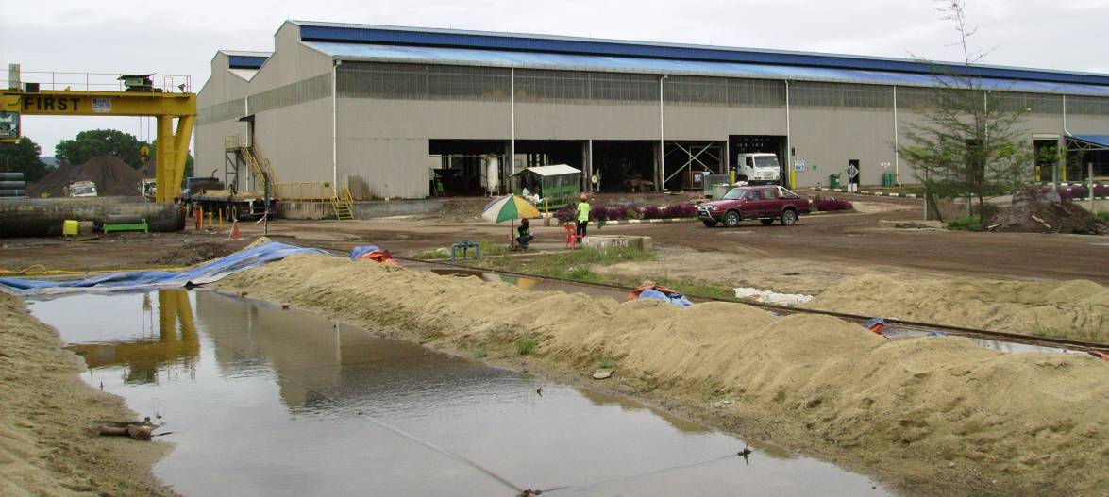
PPSC化驗室

壓力試驗及結果
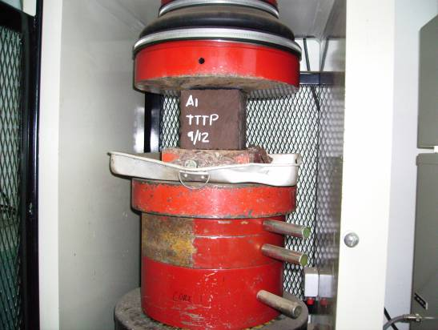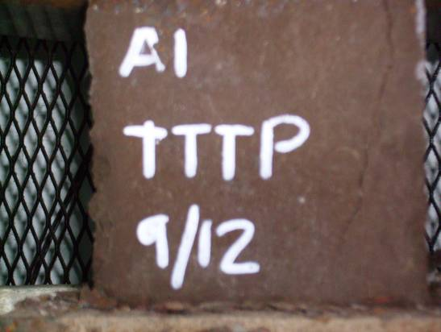

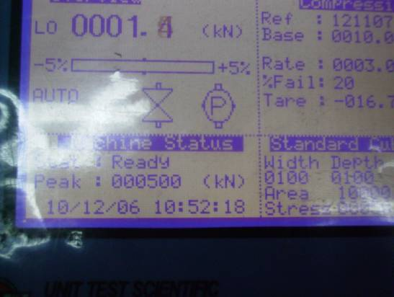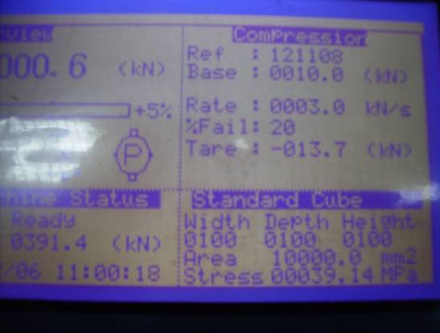

吸水量試驗 吸水後秤重
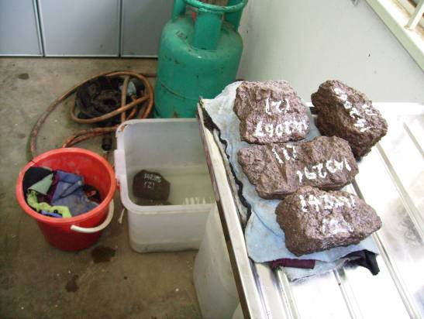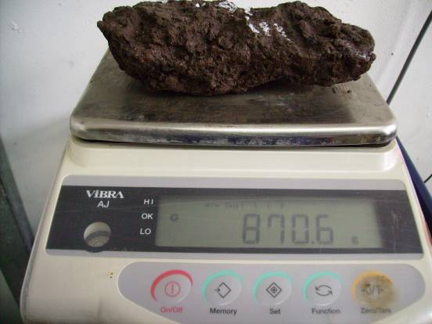

DNV實驗室外部督導
